Тема 4 - Планиране на софтуерен проект. Планиране и балансиране на AGILE проект. Използване на минимален проектен план. Използване на готови образци за управление на проекти. Средства за планиране на софтуерния проект. Rolling wave планиране. Проектиране на WBS (Work Breakdown Structure) структура. Развитие на графика на софтуерния проект: метод на критичния път, PERT метод, диаграми на Gantt.

Съдържание
1. Планиране на софтуерен проект. 2
2. Планиране и балансиране на AGILE проект. 3
3. Използване на минимален проектен план. 4
4. Използване на готови образци за управление на проекти 4
5. Средства за управление на софтуерния проект 9
5.1. Основна информация 9
5.2. Видове софтуерни приложения: 10
5.3. Таблица с няколко средства и техни характеристики 10
6. ROLLING WAVE планиране 10
6.1. Същност 10
6.2. Възможности който предоставя 10
6.3. Схема на ROLLING WAVE PLAN 10
7. Техника за плануване на проект 11
7.1. Сценарии за изграждане на проектен план 11
7.2. Увод 11
7.2.1. ADV 11
7.2.2. WBS 12
8. Развитие на графика за софтуерния проект 17
8.1. Увод 17
8.2. Метод на критичния път (Critical Path Method - CPM) 19
8.2.1. Изчисляване на критични пътища и Свободно време 19
8.3. ПЕРТ метод 19
8.3.1. Увод 19
8.3.2. Предимства 21
8.3.3. Недостатъци 21
8.4. Диаграми на Гант: 21
8.4.1. Има два вида диаграми на Гант : 21
8.4.2. Task Grantt 21
8.4.3. Resource Gantt Diagrams 22
9. Използвана литература: 23

- Планиране на софтуерен проект.

По дефиниция, всеки проект, от какъвто и да е вид, е начинание с ограничена продължителност , което използва ресурси за постигане на поставените цели. Проектният план определя, наред с други неща и продължителността на проекта, необходимите ресурси и как те ще бъдат приложени, за да се постигнат поставените цели. Софтуерните изисквания предоставят целите за продукта, които трябва да бъдат разработени или модифицирани. Процесът на планиране се занимава с разработването на различните елементи от плана на проекта и документиране на плана в определен формат. Планът за управление на софтуерни проекти трябва да бъде писмен документ, иначе е възможно различните страни в проекта да имат различни интерпретации за това как ще се осъществи проектът и няма да има никаква документация за усилията, разходите, графика, ресурсите и поддържащите дейности при изпълнението му.
При процеса на планиране се вземат под внимание изискванията и ограниченията на клиента. Също така е възможно в планирането да бъдат включени изисквания относно системата, дизайна, използвания софтуер и други. Изискванията на клиента включват и доста ограничения като операционна система под която да бъде разработен продуктът, ограничения относно времето за предаване на документацията и кода на проекта за финална валидация и верификация преди предаването му, ограничения относно броя на хората в екипа разработващ продукта и други. Една от първите задачи на Project manager-а при стартиране на планирането на проекта е да осъществи връзка с представител на клиента, с когото да обсъди изискванията по функционалността, ограниченията при създаването и критериите за завършеност на проекта. Едва след като изискванията се обсъдят и квалифицират като Задължителни (Essential), Желани (Desirable) и Възможни (Optional), тогава се преминава към следваща съществена част от планирането – постигане на баланс между изискванията, графика и бюджета, определени в съглашението. В зависимост от определените като Задължителни и Желани изисквания се налага отделянето на време и ресурси за разработването на тези функционалности, а според типа и обхвата на проекта може да се наложи и отделяне на време и ресурси и за изискванията, определени като Възможни. Според тези критерии се изпълнява още една съществена част от процеса на планиране – изборът на модел за разработка.
Възможно е някои клиенти да определят цената и времето за изпълнение на проект, което ще изисква да се преговаря дали те са достатъчни за удовлетворяването на изискванията му и за постигане на баланс между тези критерии. Други клиенти е възможно да поставят ограничения относно графика, което отново ще изисква преговори. В който и да е случай е необходимо да се направи писмено съглашение, което да описва тези условия и да изразява съгласието на всички страни, включени в договора.
Всички тези процеси формират цялостен процес на планиране. Този процес може да се обобщи със следните точки:
- Установяване на работни отношения с клиента и другите страни от договора.
- Разработване и изясняване на операционните изисквания и ограниченията относно разработката на проекта.
- Даване на приоритети на операционните изисквания.
- Установяване на начална база за операционните изисквания
- Разработване на системните изисквания и системната архитектура както е подходящо.
- Разработване на технически спецификации за софтуерните изисквания.
- Получаване на одобрение за представените на клиента изисквания.
- Установяване на начална база за операционните изисквания и техническите спецификации.
- Определяне на нужните ресурси и на графика за разработване на начална версия на проектния план.
При изпълнение на тези стъпки се формира цялостен план. Според изискванията на IEEE Standard 12207.1 всеки план, независимо дали е проектен или от друг вид, трябва да съдържа следната информация:
- изисквания, които да бъдат удовлетворени
- критерии за успех
- работни дейности, които да бъдат извършени
- график, бюджет и ресурси
- мерки за контрол на качеството
- процедури за промяна и следване на историята при разработването на проекта
- връзка със страните от договора
- роли в разработката на проекта
- отговорности и пълномощия
- план за придобиване на ресурсите
- план за придобиване на уменията (ако е нужно)
Размерът на плана трябва да съответства на проекта. За някои проекти планът може да се състои от няколко страници (за малки проекти). За други проекти планът за разработка може да е доста обширен и да се състои от много страници (за големи проекти).

- Планиране и балансиране на AGILE проект.

Използването на AGILE метода при разработване на проект е удачно при малки проекти от порядъка на такива с 10 или по-малко софтуерни разработчици, където официални договорни условия не се прилагат и в случаи, които изискванията се променят или еволюират постоянно и се налага еволюиралите способности често да се предоставят на потребителите (пример: уеб-базирани приложения). Планирането на AGILE проект включва следните стъпки:
- работа с клиента, за да се разработи визията на продукта
- определяне продължителността на проекта и нивото на положените усилия да се прилага
- получаване на ангажимента на опитен представител клиент за текущо участие в проекта
- създаване на среда за разработка
- планиране на честотата на повторенията
- планиране на честотата на доставката на развиващите се способности до потребителите
В допълнение дизайн метафора трябва да се установи от разработчиците и за да може да се използва конкретната версия на Agile процес, тя трябва да бъде приета от страните по проекта. Трябва да бъде разработен план за текущи ревюта с клиенти, разработчици, както и други заинтересовани страни, за да е възможно периодично преразглеждане на планираното и действителното състояние на нещата и за поправяне на различията. Както при всички софтуерни проекти, трябва да се установи първоначалната оценка на рисковите фактори, както и планове за управлението на риска. Планиране на Agile проект по този начин включва:
- разработване на визия на продукта
- определяне продължителността на проекта и степента на усилие
- получаване на ангажимент от страна на опитен представител на клиенти
- създаване среда за разработка
- планиране на честотата на повторенията
- планиране на честотата на доставките
- за създаване на дизайн метафора
- приемане на версия на Agile развитие
- планиране за текущи мнения от заинтересованите страни
- планиране за периодични прегледи на състоянието на проекта
- провеждане на първоначалната оценка на риска и намаляване на риска
- планиране на текущите оценки на риска и дейности за намаляването му

- Използване на минимален проектен план.

Минимален работен план представлява кратък план, който се за всеки проект, независимо дали той е plan-driven или Agile. За да осмислим значението на минималния работен план трябва да си дадем отговор на следните 4 въпроса. Правейки това, става ясно, че без този план реализирането на проекта би било много трудно.
Защо? - Какъв е проблемът или стойност предложение, адресирано от проекта? Защо е спонсориран?
Какво? - Каква е работата, която ще бъде извършена по проекта? Какви са основните продукти / документите?
Кой? - Кой ще бъде ангажиран и какви ще бъдат техните отговорности в рамките на проекта? Как ще се организира?
Кога? - Каква е времевата линия на проекта и кога ще бъдат завършени смислените точки, наричани milestones?
Минималният работен план трябва задължително да включва следните точки в себе си:
- изложение на целите и задачите на проекта
- идентифициране на заинтересованите страни и техните цели
- модел за разработка на софтуер, който ще се използва
- среда за разработка на софтуер, която ще се използва
- платформа, която ще се използва
- обхват на работните дейности, които да бъдат завършени
- график на работните дейности, включително периодични обективни постижения (milestones)
- нива на квалификация и брой на персонала
- ресурси в допълнение към софтуерния персонал
- план за периодично отчитане на състоянието на проекта
- план за управление на риска
Тези елементи от плана на проекта трябва да се основават на модела на развитие, който се използва и мащабирани според големината и сложността на проекта.

- Използване на готови образци за управление на проекти

В някои случаи при управление на проекти е по-удобно и по-удачно да се използват готови образци, наречени шаблони или Templates. Всеки образец е структуриран по начин, който позволява той да бъде пригоден за дадения проект като се попълни подреди информацията за проекта по указания начин. Има различни структури на образци, като ние ще разгледаме един от тях.
Има девет основни раздела в шаблона за планове за управление на проекти, софтуер, базиран на IEEE Standard 1058 плюс "пред въпроса“.
- „Front Matter“ – „Пред въпрос“ - включва заглавна страница, история преразглеждане, предговор, а може би и на съдържание, списък на фигури, както и списък на таблиците. Заглавната страница трябва да съдържа:
  - име на проекта
  - номера на версията на плана
  - датата на издаване
  - име на отговорното лице (Вие)
  - вашата организация
  - Вашата информация за контакти (телефонни номера, адрес на електронна поща).
Възможни са промени на плана, което води до издаване на нови версии. Всеки нова версия трябва да включва информация за:
    - номера на версията
    - дата на издаване
    - секции, които са променени
    - естеството на направените промени
    - имане и контакти на хората, направили промените (в някои случаи)
- „Project Summary“ – „Резюме на проекта“ - включва предназначението, обхвата и целите на проекта, а по конкретно:
    - предназначение: причината вашата организация се прави проекта и бизнес нуждите или договорни споразумения, които трябва да бъдат удовлетворени от резултатите от проекта
    - обхват: обхватът на проекта определя основните работни дейности, които трябва да бъдат проведени и връзката на този проект към други проекти и други текущи дейности
    - цели: критериите за успех на проекта; целите, които трябва да бъдат изпълнени, за да се осигури приемлив изход; работните продукти следва да бъдат доставени; и методи, които се използват при определянето, че целите са изпълнени
    - изключения: обхват и цели, които са изрично изключени от този проект и / или от получените работни продуктите
Също така трябва да се споменат и ограниченията, които има в зависимост от следните фактори:
    - разписание
    - бюджет
    - ресурси
    - софтуер, който да се включи
    - технологии, които се използват
    - взаимодействие на продукта с други системи
От голямо значение е да се въведе резюме на основните зависимости в графа „график“ и „бюджет“:
    - времевата рамка на този проект (посочено в изминалото време, или чрез начална и крайна дата)
    - основните етапи и когато са планирани да се случат (от изминалото време от началото или чрез датите на появяване)
    - общите разходи (в долари или човеко-часа)
    - разходи и графици за подпомагане на процеси и допълнителни планове, които не са включени в този план, с препратки към документацията за тези планове.
- „Evolution, Deﬁnitions, and References“ – „Еволюция, определения, и референции“ - описва план за актуализиране на плана за проект на периодична основа и както събития диктуват. Трябва да се обърне внимание на следните въпроси:
    - планирания график за периодично актуализиране на плана
    - условия и събития, за които ще бъдат направени непланирани актуализации
    - метод за контролиране на промени в плана
    - методи, използвани за издаване на актуализации на съответните заинтересовани страни
- „Project Organization“ – „Организация на проекта“ - отнася се за начина, по който е организиран проекта. Описва комуникационните интерфейси на проекта, организационната структура на проекта, както и ролите и отговорностите на лицата, които ще проведат работни дейностите по проекта. Проектните интерфейси трябва да посочат организационните единици, с които вие и вашите членове на проекта ще си взаимодействат и на лицата, които ще бъдат точките на контакт с тези организации. Проектните интерфейси могат да съществуват между вашия проект и поддържащи лица в рамките на вашата организация като независима група за тестване и организацията-майка, както и на външни организации, като например организацията за придобиване, подизпълнители, доставчици и свързани проекти. Можете да използвате организационни схеми и диаграми, показващи организационните интерфейси на проекта. Имена, титли, телефонни номера и адреси на електронна поща, следва да бъдат изброени за тези, с които ще си взаимодействат. Структурата на проекта е насочена към следните въпроси:
    - как ще се организира екипът на разработка
    - как екипът разработчици ще взаимодейства с поддържащи организации, като например управление на конфигурацията, осигуряване на качеството, както и проверка и заверяване
    - точките на контакт и линиите за комуникация в рамките на проекта.
- „Managerial Processes“ – „Управленските процеси“ - съдържа план за пускане в действие, работния план, план за управление на проекта, план за управление на риска, както и плана за разпродажба на стоки. Началния план за вашия проект се занимава с разработване на план за вземане на първоначалните оценки, прави прогнозите и разработване на план за набиране на персонал, план за придобиване на други необходими ресурси, както и план за обучение на екипа по проекта (ако е необходимо). В зависимост от размера и обхвата на проекта, тези планове могат да бъдат включени директно в плана на проекта, или плана на проекта може да съдържа позоваване на други документи и електронни файлове, които съдържат началните планове. Планът за оценка на проекта трябва да се отговори на следните въпроси:
    - плана за вземане на първоначалните и текущите оценки (кой ще ги правим?, кога ще им бъде направено?, които ще ги одобрят?)
    - инструменти и техники, които ще бъдат използвани, за да се правят приблизителни оценки
    - как оценките ще бъдат документирани
    - планове за периодична преоценка на разходите, график, набирането на персонал и други ресурси, необходими за завършване на проекта
    - честота на преизчисляване
    - плана за повторна оценка, когато изисквания или други условия по проекта промяна
Планът за набиране на персонал трябва да посочат:
    - видовете умения, необходими
    - броят на хората, необходими, които имат тези умения
    - когато те ще бъдат необходими
    - за колко време
    - как те ще бъдат получени
    - лицето или лицата, отговорни за придобиване на необходимия персонал.
Планът за придобиване на ресурсите, трябва да се отговори на следните въпроси:
    - средства, в допълнение към персонал, които ще бъдат необходими
    - количества от всеки вид ресурс, необходим
    - когато ще бъдат необходими ресурси
    - лицето или лицата, отговорни за получаване на средствата
    - необходими одобрения.
Ако е необходимо обучение, план за обучение трябва да включва:
    - видовете да се предостави обучение
    - брой персонал, които да бъдат обучени
    - критерии за влизане и излизане за обучение
    - методите на обучение, които трябва да бъдат използвани (например, лекции, консултации, менторство, или компютърно-подпомагано обучение).
Както във всички планове, планът за обучение на персонала трябва да включва:
    - разписание
    - бюджет
    - постижения (milestones)
    - отговорни лица
Планът за управление на риска на документите по следните теми:
    - механизми, които ще бъдат използвани за идентифициране, анализ и приоритизиране проекта рискови фактори
    - механизми за разработване на планове за действие и планове за действие в извънредни ситуации
    - членове на персонала, които ще осъществяват плановете
    - методи, които се използват за проследяване на определени рискови фактори, оценка на промените в нивата на рисковите фактори, както и да отговори на тези промени
    - членове на персонала, които ще бъдат отговорни за мониторинг на рисковите фактори
    - как рискови фактори ще бъдат непрекъснато идентифицирани, оценени и смекчени на текуща база по време на проекта.
Планът за разпродажба на стоки проекта документира:
    - условия и събития, които ще се показват приключване на проекта
    - аутопсия срещи и уроци - научени брифинги, които ще се проведат
    - как извлечените поуки и анализ на целите на проекта, постигнати (и не са постигнати), ще бъдат документирани, разпространяват и архивират
    - плана за архивиране проекта работни материали
    - как ще бъдат преназначени членове на проекта.
- „Technical Processes“ – „Технически процеси“ – документира процесите на разработка, които се използват. Това е частта, където можете да определите техническите методите, инструментите и техниките, които се използват, плановете за създаване и поддържане на инфраструктурата на проекта и план за приемането на продукта.
Моделът на процеса на разработка уточнява:
    - процеса на модел за разработка, който ще бъде използван за разработването на софтуерния продукт
    - приспособяване на процесния модел за този проект.
- „Supporting Processes“ – „Подпомагащи процеси“ - съдържа планове за поддържащите процеси, които обхващат периода на проекта на софтуера.
Плановете за подпомагащите процеси трябва да бъдат разработени до степен на подробност, в съответствие с другите раздели на плана. По-специално, планът за всеки поддържащ процес трябва да включва:
    - роли
    - отговорности
    - правомощия
    - разписание
    - бюджет
    - изисквания за ресурсите
    - рискови фактори
    - работни продукти
Също така е важно наличието на други планове в тази част от шаблона:
  - план за управление на конфигурацията, който включва
    - работни продукти, за да бъдат поставени под контрол на версиите
    - как ще се определи готовността на работните продукти за Референтна (поставяне под контрол на версиите)
    - как ще се обработват заявките за промени и доклади за проблеми (влезли, анализирани и проследени)
    - променят процедурите за контрол, за да се използва
    - членове на контролния съвет на промяна
    - как заинтересованите страни ще бъдат уведомени за промени в основни линии
    - който ще следи промените в работните продукти и анализ на тенденциите на климата
    - автоматизирани инструменти, за да бъдат използвани за контрол на версиите
    - методи, инструменти и конвенции, които трябва да бъдат използвани за удовлетворяване на политиките на вашата организация, договорното споразумение, както и изискванията за поддръжка на продукти след освобождаването
    - който ще направи проверка и заверяване (V & V)
    - обхват на дейности, които ще бъдат включени
    - методи, средства и техники, които ще бъдат използвани
    - степента на независимост между субектите, развитието и V&V субектите на проекта
    - автоматизирани инструменти, за да бъдат използвани за V&V
    - как ще бъдат координирани взаимодействия с независим V&V организация, ако е приложимо.
  - план за документация, който касае:
    - възможни и невъзможни за доставяне документи, които ще бъдат генерирани
    - шаблони или стандартни формати, които ще бъдат използвани
    - отговорните лица за предоставяне на необходимата информация, генериране на различни документи, да ги прегледа и да ги приемат;
    - документи, които ще бъдат поставени под контрол на версиите
    - когато ще се изисква преглед копия и първоначалните базови версии
    - кой ще се сдобие с копие от прегледа и изходните линии версии на документите.
  - невъзможните за доставяне документи включват:
    - спецификации за изискванията
    - проектна документация
    - програмен код
    - матрици за проследяване
    - тест планове
    - доклади за преглед
    - елементите за действие
    - искания за промени
    - доклади за дефекти.
  - възможните за доставяне документи включват:
    - изходния код
    - обектен код
    - упътвания за употреба
    - система за он-лайн помощ
    - регресивен тестов пакет
    - конфигурация за библиотеките
    - принципи на работа
    - упътване за поддръжка
  - план за осигуряване на качеството:
    - как ще се получи уверение, че проектът за софтуер изпълнява ангажиментите си към планираните софтуерни процеси и работни продукти, както е посочено в планa за изискванията за управление на софтуерни проекти, поддържащи планове, както и всички политики, стандарти, процедури, или насоките, с които на процеса или продуктът трябва да се придържат
    - кой ще бъде отговорен за продуктите и процесите за осигуряване
    - властите, отговорностите, както и линии на комуникация за тези, които ще бъдат отговорни за процеса и осигуряване на продукт.
  - план за прегледи и проверки
  - план за решаване на проблеми
  - плановете за управление на подизпълнителите
  - план за подобряване на процеса
- „Additional Plans, Appendixes, Index“ – „Допълнителни планове, Приложения, Индекс“ - предоставя допълнителни планове, които трябва да бъдат включени в плана си за управление на софтуерни проекти, както е уместно. Трябва да се обърне внимание на следното:
    - допълнителни планове необходими за да отговарят на изискванията към продуктите, организационни политики, както и договорните условия
    - кой ще ги подготвят
    - кой ще ги изпълни.
Допълнителните планове за даден проект може да включват планове за:
    - уверение, че са спазени изискванията за специална безопасност или сигурност за продукта
    - специални помещения или оборудване,
    - инсталиране на продукт
    - обучение на потребителите
    - системна интеграция
    - преобразуване на данни
    - преход система
    - поддръжка на продукти
    - планове за поддръжка на продукта.

- Средства за управление на софтуерния проект

  - Основна информация
Софтуер за управление на проекта има възможност да помогне в изграждането на план, организиране и управление на ресурсите и създаването на оценка на ресурсите. В зависимост от сложността на софтуера, той може да управлява оценка и планиране, разписания, да контролира разходите и управлява бюджета, разпределението на ресурсите, софтуера за съвместна работа, комуникацията, вземането на решения, управление на качеството и документиране или административните системи. Днес съществуват многобройни PC & уеб ориентирани софтуерни приложения за управление на проекти и те намират своето място в почти всички видове бизнес.

Основните им дейности са да изграждат разписания и да предоставят различна информация относно вече създадените проекти. Такава информация бива – колко време ще отнеме дадена задача да се изпълни, ранни предупреждения за съществуващ риск към проекта, информация за натовареността така че да може да се съгласува с празници, историческа информация за развитието на проекта и по конкретно как се съпоставят планувана и реална производителност, оптимално използване на наличните ресурси, изчисляване на цена на проекта, комуникация с клиенти и разработчици и други.

  - Видове софтуерни приложения:
- Десктоп – имплементирана е като програма която работи на десктоп за всеки потребител. Обикновено тези приложения са за единични потребители /лични/.
- Уеб базирани – за достъп чрез уеб браузъри, това позволява използването на смартфони и таблети. Софтуера като услуга (SaaS)) е също уеб базирано.
- Лични – Обикновено се ползват за да се управлява личните потребности на потребителя.
- За единични потребители
- За множество потребители
- Вградени
- Не специализирани инструменти

  - Таблица с няколко средства и техни характеристики

- ROLLING WAVE планиране

  - Същност
Rolling-wave (разгръщащо се) планиране разпознава че е невъзможно да се изградят напълно детайлен план по време на началната фаза на плануване на проектите. По време на провеждане на проект, препоръчителен подход е да се надгради схемата от високо ниво с подробности за следващия месец, за последвания месец и така за обхват от три месеца. Всеки месец плановете биват премествани с един месец напред в бъдещето, и по този начин се получава разгъващ вид на плануване. Графиците за следващия месец трябва да са детайлни и конкретни, а плановете за по следващия и третия месец трябва да бъдат колкото е възможно по подробни.

  - Възможности който предоставя
Разгръщайки тримесечния план със всеки месец се предоставят следните възможности:
- наличност на ресурси когато са необходими
- премахване на пречки и координирана работа
- разпознаване и справяне с рискови фактори преди те да са станали проблемни

  - Схема на ROLLING WAVE PLAN
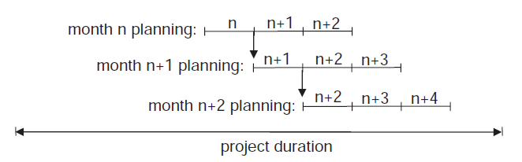
фигура 1: Схема на развитие на Rolling wave planning
- Техника за плануване на проект

  - Сценарии за изграждане на проектен план
За създаване минимума който трябва да се знае са данни по операционните изисквания на продукта или системата за да се изгради началната версия на проектния план. В идеалния случай ще разполагате с степенувани операционни изисквания, техническа спецификация, функционална блок схема и декомпозиционен изглед на архитектурата на продукта на който да изградите плана си. Но това е идеалния вариант. Има различни случай спрямо които може да се изгради първоначалния план. След изграждането му той трябва да е балансиран.
Следващата стъпка след изграждането на плана е да се подготви декомпозиционен изглед на архитектурата на продукта и да се изгради раздробена структура на работния процес.

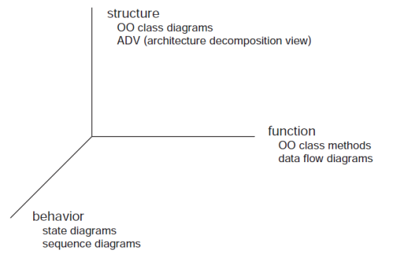
  - Увод
фигура 2: Примерни изгледи
Архитектурния дизайн на софтуера е свързан със спецификацията на софтуерните модули, тяхната вътрешна свързаност и тяхната връзка към потребителската част на софтуера. Няколко различни вида изгледи се използват за да се документират различните видове връзки. Изгледите са изобразени като се използват бележки, като представените по долу /фигура 2/, за да се документира структурните, функционалните, и поведенческите връзки.
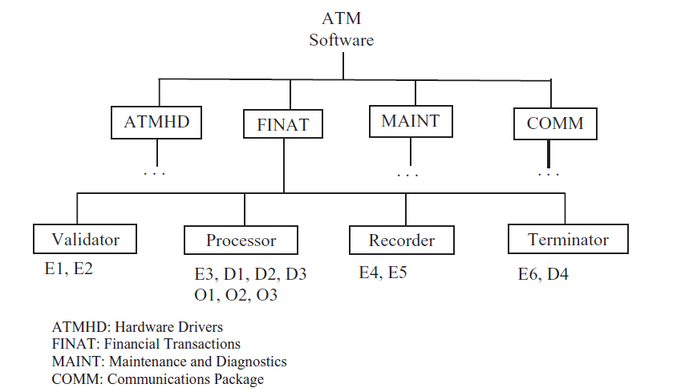
    - ADV
Частичен Декомпозиционен изглед на архитектурата (ADV) за софтуер за банкомат изглежда по следния начин – фигура 3.
А изискванията за софтуерния продукт са свързани с листата на компонентата за финансова транзакция на схемата (изискванията са в таблица 1)

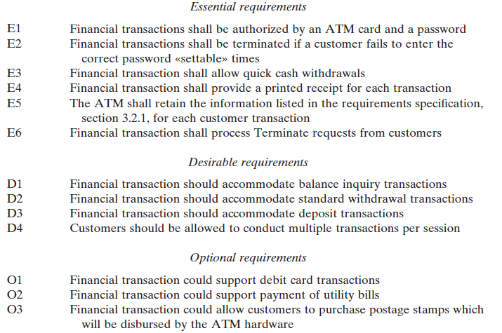
За функционалността се използват следните термини:
фигура 3: Примерен ADV за банкомат

- „ще може“ е за жизненоважните изисквания и е задължаваща при проекта
- „може“ е за желателните изисквания и означава желано но не жизненоважно изискване
- „е възможно“ е за незадължителни изисквания и означава че това е опция която може да е включена ако времето, финансите и ресурсите го позволяват.

таблица 1: Изисквания за банкомат
    - WBS
      - Същност
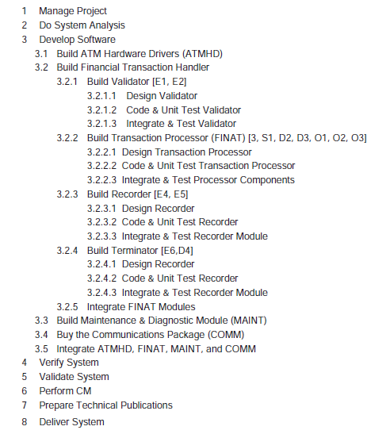
Work Breakdown Structure (WBS) /раздробена структура на работата/ представлява детайлен план за задачите който трябва да се извършат по проекта. Може да се представя чрез дървовидна структура или чрез списък. /Примери за WBS на банкомат – фигура 4 и 5/.
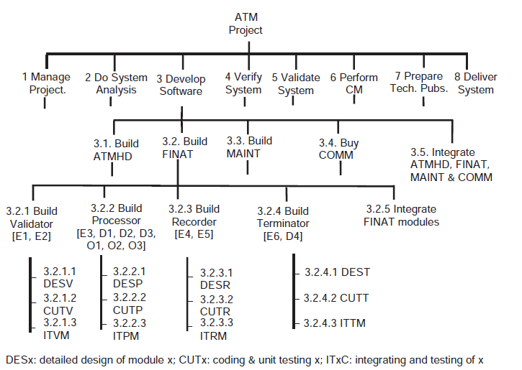
фигура 4: WBS списък на банкомат
фигура 5: WBS дърво на банкомат
При дървовидната структура листата на дървото/списъка представляват конкретни задачи. Задача е най-малката единица при планирането на проекта, измерването и контрола.Възлите от най-високо ниво в WBS са “дейности“ /activity/. Те са изградени от подчинени дейности и задачи. Връзките между дейностите и задачите при WBS са подчинени или имат връзка „е-част-от“, по същия начин както е връзката между софтуерните модули в ADV е „е-част-от“.
WBS е основно средство за планиране, изчисляване, измерване и контролиране на софтуерните проекти. Неговата роля е да раздроби дейностите и задачите на софтуерните проекти на части които могат да се управляват самостоятелно и имат точно определени роли, връзки и права. В допълнение WBS изобразява интерфейсите и линиите на комуникация между дейностите и задачите. Един от главните критерии за дизайн за изграждането на ADV е декомпозирането на продукти в такъв вид който позволява разпределението на задачи които да се изпълняват едновременно от различни екипи и единични хорал поради тази причина има тясна връзка между проектирането на софтуерен продукт и проектирането на работните дейности за изграждане на продукта. Този критерии може да бъде изказан по следния начин:

Декомпозирания изглед на софтуерната архитектура (ADV) трябва да бъде структуриран така че да предоставя едновременни работни задачи за тези които са на разположение за разработване на софтуера.

И обратното, може да бъде казано че структурата на екипа който разработва софтуера ще окаже влияние на декомпозационния изглед на изградения софтуер.

      - Разлики между ADV и WBS
Разликата между ADV и WBS често се губи като в ADV се вгражда директно WBS без да се променя. Тази загуба трябва да се избягва. Елементите на ADV са модули на продукта – те са специфицирани съществителни фрази които определят нещата /както е на фигура 3/. WBS за софтуерните продукти са ориентирани към процесите, йерархалната декомпозиция на работните дейности и задачите. Елементите на WBS са специфицирани като глаголни фрази които посочват действия които трябва да се изпълнят /както е на фигура 4 и 5/. Елементите на ADV са свързани към елементите на WBS чрез вграждане в рамките на WBS на работата която трябва да се изпълни за изграждането (или по друг начин /чрез модификация/ ) за да се получат софтуерните модули.

      - Основни насоки
Най-високото ниво на вашите WBS трябва да включва всички основни работни дейности в рамките на обхвата на проекта; което означава, че най-високо ниво следва да обхваща всички работни дейности необходими, за да се удовлетворят изискванията, ограниченията и договорни ангажименти за Вашия проект (напр., управление на проекти, системен анализ, разработване на софтуер, верификация и валидация, както и доставката на продукта). Всеки възел на WBS в първоначалния план на проекта трябва да се раздели на поднива, докато всяко от следните WBS критерии за декомпозиция не е удовлетворено:
- скрити усложнения са изложени (т.е. задачата за изпълнение да се разбира);
- възможности за повторно използване на съществуващи софтуерни компоненти могат да бъдат идентифициран;
- необходимите хардуерни ресурси, като например RAM и CPU, може да бъдат определени (което може да доведе до преразглеждане на изискванията за хардуер);
- оценки на усилията, необходими за разработване на софтуер могат да бъдат направени.
Удовлетворяването на критерий 1 е необходимо, за да се удовлетвори критерий 2; това не може да бъде възможно без създаване на прототипи, предпроектни проучвания, както и преразглеждане на изискванията. Също така изчисленото усилие за намиране, оценяване, и променяне на модули които да бъдат използва повторно, трябва да бъде балансирано срещу усилието, необходимо за разработване на нови модули. Много по-добре да е да се справим с тези въпроси в началото на нашия проект, отколкото по-късно.

В WBS показан на Фигури 4 и 5 е частично разложен.. Елементи 1, 2, 4, 5, 6, 7, 8, и 3.1, 3.3, и 3.4 трябва да се разширят, понеже е необходимо да отговарят на WBS Критерии за разпадане. Така например, разлагане на елемент 1 (Manage project) може да изглежда по следния начин:

1 Manage Project
1.1 Initiate project
1.1.1 Identify stakeholders
1.1.2 Develop/clarify requirements
1.1.3 Prepare initial estimates
1.1.4 Prepare initial project plan
1.1.5 Obtain commitment to the plan
1.2 Conduct project
1.2.1 Measure and control project
1.2.2 Lead and direct personnel
1.2.3 Communicate and coordinate
1.2.4 Manage risk
1.3 Closeout project
1.3.1 Obtain product acceptance
1.3.2 Conduct postmortem sessions
1.3.3 Prepare and distribute lessons - learned report
1.3.4 Assist in reassigning project personnel

По време на планирането на различни пътеки във нашия WBS могат да се разградят до различни нива с цел да се изпълнят критериите на WBS за разлагане. Позната работа със ниска сложност ще изисква по-малко разпадане, за да позволи уверена преценка отколкото нов вид работа с неустановена сложност. Възможността за идентифициране за повторно използване на съществуващ модул ще изискват по-малко разлагане ако сте уверен че кандидата-модул ще бъде подходящ, и повече разпадане, за да се оцени неговата пригодност, ако сте по-малко уверен в него. Елементите на WBS обикновено се разграждат до три или четири нива по време на планирането; едно или две допълнителни нива обикновено се добавят по време изпълнение на проекта.

        - насоки за изграждането на WBS
Структурата на разпределение на работата (WBS) е основен инструмент за планиране на софтуерен проект и за измерване и контролиране на напредъка на проекта; Тя интегрира управленски и технически дейности на един софтуерен проект. Един добре - проектиран WBS е по този начин съществен елемент от плана за управление на софтуерни проекти. Петнадесет насоки за проектиране на WBS са изброени в Таблица 5.2 и обсъдени по-долу. Както е посочено в тези насоки, вашите WBS трябва да бъде проектиран и структуриран със същата грижа, използвана за проектиране на архитектурните изгледи на софтуерната система или продукт.

1: Използвайте изгледа на Архитектурата на разпадане ( ADV ) на софтуерната архитектура като основа за разработване на WBS .
2: Структурирайте ADV и WBS да улесни работните задачи
3: Разработете и използвайте прецесно-ориентирани WBS.
4: Вградете работните дейности, така че да проектират и модифицират модулите на продуктите в WBS .
5: Разделя се обхвата на проекта на не повече от седем или осем функционални области в най-високото ниво на WBS .
6: Ограничаване на размаха на всеки елемент ( т.е. обхватът на всеки елемент ) в WBS до седем или по-малко .
7: Ограничаване на максималната дълбочина на WBS до шест или по-малко нива.
8: Използвайте десетичната бройна система за систематично идентифициране работните дейности и задачи.
9: Разпределяне на приоритетни изисквания към дейностите за проектиране и задачите в WBS .
10 : Създаване на WBS отгоре-надолу и отдолу-нагоре, и среда-навън.
11: Използвайте работни пакета за да укажете проектни задачи .
12: Анализирайте работните пакети за желаните свойства.
13: Извлече графика от работните пакети .
14: Определят необходимите ресурси с помощта на работните пакети и графика.
15: Ревизиране и разработване на WBS периодично и когато събитията го изискват.

WBS насока 1: Използвайте изгледа на Архитектурата на разпадане ( ADV ) на софтуерната архитектура като основа за разработване на WBS : Както е показано на фигура 3 , елементите на ADV са отбелязани със съществителни фрази - те са неща . Работата необходима да се разработят елементите на ADV е вградена в WBS чрез добавяне на подходящи глаголи към съществителните фрази в ADV.

WBS насока 2 : Структурирайте ADV и WBS да улесни работните задачи :
декомпозирания изглед на софтуерната архитектура вградена в WBS трябва да предоставя възможности за едновременни трудови дейности. Например, хардуерния драйвер, финансова транзакция , диагностика и комуникационни модули в Фигура 3 могат да бъдат разработени или по друг начин получени - от различни екипи, работещи едновременно; COMM пакетите също могат да бъдат изработени едновременно. Подобно на валидиращия, обработващия , записващия и терминиращия модули на модула за финансова транзакция могат да бъдат разработени от отделни лица или екипи, работещи конкурентно по модулите.

WBS насока 3 : Разработете и използвайте прецесно-ориентирани WBS : Както е показано на фигури 4 и 5, WBS специфицира работни дейности, задачи и предпазните взаимоотношенията между тях. Всяка дейност и задача е специфицирана от глаголна фраза, която показва, действия, които да бъдат предприети.

WBS насока 4 : Вградете работните дейности, така че да проектират и модифицират модулите на продуктите в WBS : Дейностите и задачите, които ще се разработват, или по друг начин получаване на модулите в изгледа на разлагане на софтуерната архитектура в Фигура 3 са вградени в WBS на Фигури 4 и 5 чрез превръщане на съществителните фрази в Фигура 3 до съответните глаголни фрази в фигури 4 на и 5 .

WBS насока 5 : Разделя се обхвата на проекта на не повече от седем или осем функционални области в най-високото ниво на WBS : на най-високо ниво на WBS трябва да надробят всички работни дейности , да бъдат изпълнени на седем или осем елементи , като показано на Фигури 4 и 5 . Ограничаването на броя на дейностите на седем или осем елементи в най-горното ниво улеснява управлението на интелектуалната сложността на даден проект , като го разделяне в малък брой трудови дейности, които да бъдат пряко управлявани от вас, ръководител на проекта , както и от тези, които докладват директно до вас. Второстепенни дейности и задачи, се възлагат на ръководителите на екипи и членове на екипа които са отговорни за тези дейности и задачи.

WBS Design 6: Ограничаване на размаха на всеки елемент ( т.е. обхватът на всеки елемент ) в WBS до седем или по-малко : размахът на един елемент WBS е броят на клоновете свързващи елемент към непосредствените му подчинени елементи. Както е описано по-горе, една от ролите на WBS е да се определят ролите, отговорностите, и правата в един софтуерен проект. Ограничаване размах има предимството да контролира сложността на всяка трудова дейност чрез ограничаване на броя на подчинените дейности или задачи, които трябва да се управляват за да се постигне тази трудова дейност; интелектуална управляемост на един проект била получена по този начин. Това предимство не е различно на ползата придобита чрез ограничаване на размаха на модулите на продукта в ADV на софтуерната архитектура.

WBS насока 7 : Ограничаване на максималната дълбочина на WBS до шест или по-малко нива : дълбочината на WBS е дължината на най-дългия път(ища) в WBS; на Фигури 4 и 5 дълбочината е 4, което е показано от броя на цифри на задачата в най-ниското ниво. Ограничаване на дълбочината на всеки път в WBS на шест или по-малко нива има подобни предимства като ограничаването на размаха при контролирането на интелектуална управляемост на даден проект. Разграждането на пътя повече от шест нива, за да задоволи разлагането WBS критерии за излагане на сложността и рисковите фактори показва области на продукта и/или архитектурата на процес, която трябва да се изследва по-подробно и преконфигурирана според случая.

WBS насока 8 : Използвайте десетичната бройна система за систематично идентифициране работните дейности и задачи : системата за номериране, илюстрирани на фигури 4 и 5 предлага систематичен начин за определяне на изолационните и роднинските взаимоотношения сред дейности и задачи. Задача 3.2.4.3, на Фигури 4 и 5 , например , е на ниво 4 на WBS , защото има четири цифри в своя идентификатор; това е 3-ти елемент на четвъртия елемент на втория елемент на третия елемент в WBS . Всички елементи които имат 2 във 2-та позиция са братски или сестрински софтуерни трудови дейности (например , Build FINAT на Фигури 4 и 5 ). Някои организации посочват номерата които да се използва при определянето на най-горните елементи в WBS. Например, всеки работен елемент във всяка WBS , която започва с 3 ще определи софтуер за разработка, както и елементи за работата които започват с 6 ще означават конфигурационно управление. Тази конвенция улеснява еднаквото докладване и отчитане между проекти в цялата организация .

WBS насока 9: Разпределяне на приоритетни изисквания към дейностите за проектиране и задачите в WBS : Всяка дейност и задача в WBS показва работа, която трябва да се осъществи и работни продукти, които трябва да бъдат произведени. Разпределянето на изискванията за развитие на дейностите и задачите, както е показано на фигури 4 и 5, предоставя приоритетни спецификации за работните продуктите, които се изграждат от тези, дейности и задачи. В допълнение към определяне на характеристиките , които се предоставят , разпределените изисквания следва да определят ограниченията при дизайна, капацитета, производителността, интерфейсите, и качествените характеристики , като подходящи.
Характеристики на продукта трябва да бъде еднозначно разпределени за задачите, така че работните задачи за изграждането на модулите са ясно определени.

WBS насока 10: Създаване на WBS отгоре-надолу и отдолу-нагоре, и среда-навън : Проектиране на WBS е най-добре да се прави итеративно чрез преплитане отгоре-надолу и отдолу-нагоре, и средната-навън. В това отношение на когнитивните процеси при разработването на WBS (т.е., разработването на софтуерен проект), не се различават от тези, наблюдавани при дизайнерите на софтуер.

WBS насока 11: Използвайте работни пакета за да укажете проектни задачи : Работни пакети са спецификации за дейностите и задачите в WBS. Задачите са най-ниските елементи в WBS. Работни пакети за дейности са струпвания на работни пакети за подчинените дейности и задачи. Работен пакет трябва да съдържа:
  - съответния WBS номер и име,
  - кратко описание на задачата,
  - прогнозирана продължителност,
  - необходими ресурси,
  - предшественици и правоприемници задачи,
  - работни продукти, които ще се създават,
  - работни продукти, които ще бъдат поставени под контрол на версиите (baselined),
  - рискови фактори (т.е. потенциални проблеми, които биха могли да попречат на успешното приключване на работния пакет), и
  - обективни критерии за приемане на работните продукти, генерирани от задачата.

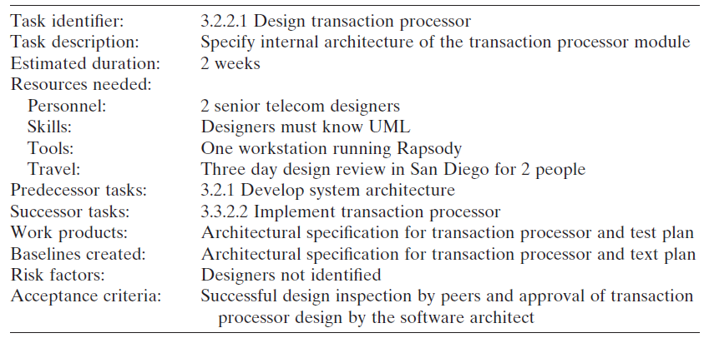таблица 2: Пример за структура на пакет

WBS насока 12: Анализирайте работните пакети за желаните свойства : атрибутите на работните пакети, както и колекциите от работните пакети, могат да бъдат анализирани, за да се определят различни фактори на проекта. Например, очакваните разходи за персонал за изпълнение на работен пакет може да се определят от броя и вида на хора които са определени и приблизителната продължителност на задачата.

WBS насока 13: Извлече графика от работните пакети : график за набор от задачи може да бъде изработена от времетраенето, предшествениците и наследниците на работните пакети за тези задачи. Изграждане на мрежа може да разкрие прекъсвания, цикли и други несъответствия между предшественици и наследници, които могат да бъдат решени от повтарящо се усъвършенстване на работния пакет от спецификации.

WBS насока 14: Определят необходимите ресурси с помощта на работните пакети и графика : знаенето на времето в графика, когато различните задачи са планувани да се появят разрешава определяне на датите когато различни видове ресурси ще бъдат необходими и продължителността, за които те ще се изискват; например, датата на нужда за неиндентифицирани старши дизайнери на фигура 5 може да се определи от графика за развитие. Ако датата на нужда е три месеца. Следователно, налице е достатъчно време, за да се сдобием с дизайнерите; ако датата на потребност е следващата седмица, вие вероятно сте в голяма беда, защото неуспешното завършване на работния пакет по графика ще отложи следващите задачи и може да забави изпълнението на проекта.

WBS насока 15: Ревизиране и разработване на WBS периодично и когато събитията го изискват : елементите от първоначалното WBS се разгражда до нива, които отговарят на WBS критериите за разпадане. С развитието на проекта, разбирането му расте и обстоятелствата се променят; повишената детайлност може да бъде добавена за улеснение на работните задачи на отделни лица и групи. Допълнителни работни елементи могат да бъдат идентифициран и други преразгледани. WBS следва да се актуализира всеки месец по развиващ се начин. Също така събития, като например съществени промени в изискванията, график и ресурсите трябва да бъдат отразено в преразгледан WBS. WBS трябва да бъде поставен под контрол на версиите за да може лесно да се определи коя е текущата версия и да се осигури исторически запис на еволюцията на WBS.

- Развитие на графика за софтуерния проект

  - Увод
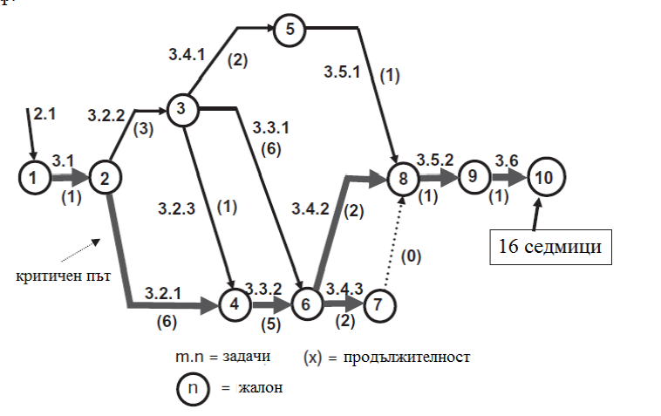
Работните пакети за вашите задачи конкретизират очакваната продължителност на всяка задача и техните задачи предшественици и задачи правоприемници. Разполагайки с колекция от работни пакети , може да бъде създаден списък със задачи както е представен пример на фигура 6, като се използва информацията която се съдържа в пакетите за задачите предшественици и задачите правопиемници. Като алтернатива , може първо да се конструира списък със задачи като първоначална стъпка при определянето на WBS и на работните пакети. Списък със задачи може бъде изобразен като графична мрежа като тази от фигура 5.6.
фигура 6: Представени задачи под формата на граф

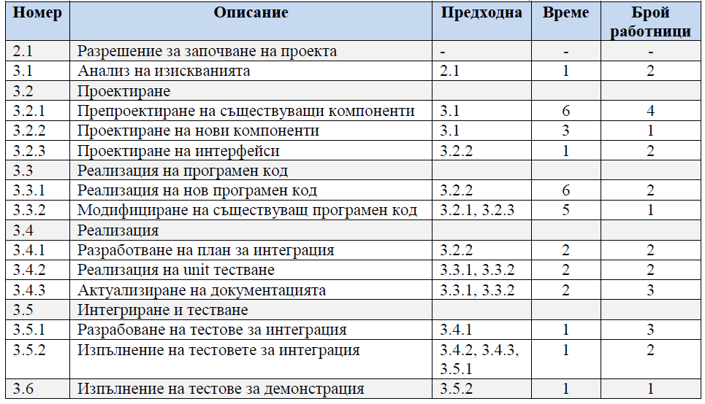
фигура 7: Списък със задачи
Добре формирана графична мрежа, като този от фигура 6 е ацикличен граф. Стрелките са анотирани със съответните WBS (и работни пакети) номера и продължителността на задачата. Номерата във възлите на графиката са основните етапи на проекта. Представянето на фигура 6 е задача-по-стрелка диаграма. Допълнително значение има разположението на номера на етапа /вътре в състоянието в този случай/ - това означава че следващ етап не може да започне преди предходния да е завършил.
Забележете че на фигура 6, външното събитие 2.1 трябва да настъпи преди началото на проекта, преди той да може да започне.
Също така забележете „празната“ задача с времетраене 0 която свърва етап 7 и 8. Тя позволява разграничаването на изпълнението на задача 3.4.2 и 3.4.3. Понеже тези пътища са на критичен път, важно е да се знае кога всяка задача е била изпълнена и дали етап 8 не е достигнато по план и коя задача е била забавена. Допълнителни етапи и „празни“ задачи могат да бъдат включени в графичната мрежа, с цел да се подобри детайлността на отчитане на напредъка.
До дадена точка се достига, чрез изпълнение на всички задачи по пътя до нея. Дадена задача се приема за изпълнена, ако критерия за приемане, определен в спецификацията към задачата, е удовлетворен.
Основните етапи са:
1. Стартиране на проекта;
2. Изискванията са анализирани;
3. Новите компоненти са проектирани;
4. Съществуващите компоненти са препроектирани;
Интерфейсите към новите компоненти са проектирани;
5. Интеграцията е планирана;
6. Новият програмен код е реализиран;
Съществуващият програмен код е модифициран;
7. Документацията е актуализирана;
8. Unit тестовете са завършени;
Документацията е актуализирана;
Готовност за реализация на тестове за интеграция;
9. Тестовете за интеграция са реализирани;
10. Тестовете за демонстрация са реализирани.

  - Метод на критичния път (Critical Path Method - CPM)
Продължителността на всеки път в графа може да бъде определена като се сумират времетраенията на всяка от задачите по дадения път. Пътя (може да са повече от един) с най-дълъг път се нарича критичен път. Нарича се критичен в смисъла че всяко забавяне в изпълнението на задача по пътя ще доведе до плануваното завършване на проекта, освен ако не се компенсира с по-ранното приключване на друга задача по този път. В графа по горе критичните пътища са означени с удебелени линии. Както е показано може да има повече от един критичен път в даден граф. Критичния път/пътища определят цялостния график. Продължителността и на двата критични пътя в дадения граф са 16 седмици. Това е определената продължителност на проекта.
Този подход за определяне на график на проект се нарича метод на критичния път (CPM). Всяко забавяне на задача която е по критичния път ще доведе до забавяне на целия проект, отсвен друга задача по същия път (критичния) не е завършена по рано от плануваното за да се компенсира загубата.
Към всеки път, различен от критичния, има асоциирано ненулево свободно време. Например, като се сумират пътищата по пътя 1,2,3,5,8 се вижда че етап 8 може да бъде достигнат за 7 седмици. Обаче проектът не може да продължи докато не се премине през задачи 3.4.2 и 3.4.3 и не се достигне през тях до етап 8 на 14та седмица. По този начин излиза че този път има 7 седмици свободно време между етапи 0 и 8. Свободното време може да се използва за планиране на некритичните задачи. Например задача 3.4.1 може да е планувана за 8ма и 9та седмица ако не са налични необходимите ресурси да се изпълни задачата през 5та и 6та седмица (най ранното време когато може да се изпълни). Задачите в критичния път имат нулево свободно време.

    - Изчисляване на критични пътища и Свободно време
Critical path – сумирайки времената за изпълнение на всички задачи по критичен път/пътища
- EST (Earliest Start Time) - най ранния момент когато дадена задача може да бъде започната. Най ранното време на започване на задача е най-ранното време на предходната задача плюс нейното време за изпълнение. Ако имаме множествен избор за предшествана задача се избира пътя по който предходната задача има най дълъг период за изпълнение.
- EFT (Earliest Finish Time) – най-ранното време на приключване на задача. То е равно на EST + времето за изпълнение на задачата.
- LST (Latest Start Time) – най-късното време когато дадена задача може да бъде започната без да се забави края на проекта.
- LFT (Latest Finish Time) – най-късното време когато задача може да се завърши без да се забавя завършването на проекта. LST за всяка задача е LST + продължителността на задачата.

  - ПЕРТ метод
    - Увод
Методът на критичния път определя продължителността на проекта, но не дава оценка за вероятността да се спази този график. Например, каква е вероятността, проектът показан на фигура 6 да може да се извърши в очакваните 16 седмици? Дали 16 седмици е прекалено оптимистично, правдиво, или прекалено песимистично ?
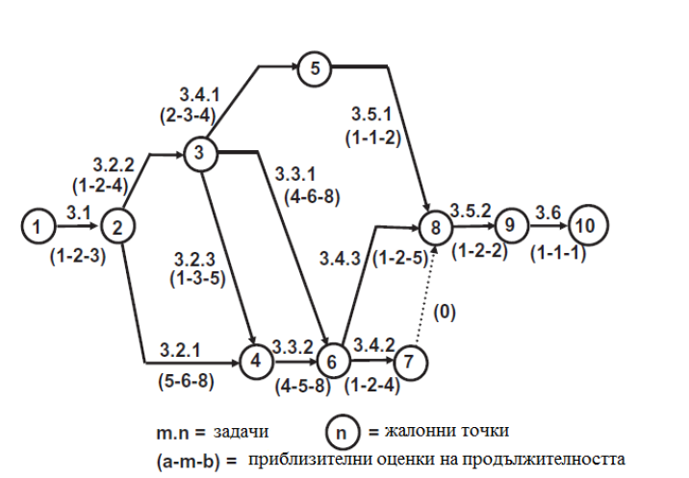
Методът на PERT предвижда разпределението на вероятността за постигане на основните етапи на проекта по график, въз основа на вероятността за завършване на всяка задача по пътя до този етап. За да използвате метода PERT , три числа са уточнени за всяка задача, както е показано на фигура 8: оптимистична очакван продължителност (най-късия вероятен път), 50% вероятност за достигане и песимистична очаквана продължителност (най-дългия вероятен път). Трите оценки за всяка задача се използват за изчисляване на очакваната стойност и стандартното отклонение на функция на вероятността за всяка задача. Очакваните стойности и стандартните отклонения на функциите на вероятностите за задачите по пътя към етап се използва за изчисляване на разпределението на вероятностите на постигане на този етап в различни времена. Изчисляването на разпределението на вероятностите за крайния етап предоставя обхват на очакваните продължителности на проекта при различни нива на вероятност.
фигура 8: граф на задачите обозначен по метода на ПЕРТ

Вероятността за завършване на проекта за време Ts или по-кратко, P(t <= Ts), се определя, чрез изчисляване на средната стойност и страндартното отклонение на плътността на вероятностите за крайната точка, на базата на вероятностните функции на задачите в критичния път до крайната точка. Средната стойност се определя, чрез сумата от средните стойности на задачите в критичния път, а стандартното отклонение с корен квадретен от сумата от квадратите на стандартните отклонения на задачите. Критичните пътища могат да се изчисляват с вероятност 50% вероятност за всяка задача.
Различните стойности на P(t <= Ts) могат да се получат от стандартната таблица за Z-разпределение и формулата t = , където t <= Ts. Вероятността се получава като се определя стойността на P съответстваща на Z в таблицата за Z-разпределението.

За всяка задача се определят следните три стойности:
a – най-кратката продължителност (оптимистична).
m – продължителността с вероятност 50%.
b – най-дългата продължителност (песимистична).
Ако за определяне на вероятностите на задачите се приеме бета разпределение, средната стойност на плътността на вероятностите за всяка задача се определя по следния начин.
m = (a + 4m + b) / 6
Квадрата на стандартното отклонение се изчислява по следния начин.
α²= (b – a) / x
Стойността на x варира в зависимост от вероятностите на a и b. Например ако за тях се определят стойности съответно 5% (оптимистична) и 95% (песимистична) вероятност, формулата е
α²= (b – a) / 6
а ако стойностите на a и b са 20% и 80%, формулата е
α²= (b – a) / 3.2

    - Предимства
- PERT диаграма изрично определя и прави видими зависимости между WBS елементи.
- PERT улеснява идентификацията на критичния път и го прави видим.
- PERT улеснява идентифицирането на ранен старт, късен старт, и свободно време за всяка дейност.
- PERT предоставя възможност за намаляване на продължителността на проекта което се дължи на по-добро разбиране на зависимости, водещи до подобряване на припокриване на дейности и задачи, когато това е осъществимо.
- Голяма част от данните по проекта могат да бъдат организирани и представени в диаграма за използване в процеса на вземане на решение.

    - Недостатъци
- Може да има потенциално стотици или хиляди дейности и индивидуални зависими взаимоотношения.
- PERT не е лесно мащабируема за малки проекти.
- Диаграмите на мрежата са склонни да бъдат големи и тромави, изискващи няколко страници за да могат да бъдат отпечатани и изискващи специален размер хартия.
- Липсата на времева рамка за повечето диаграми PERT/CPM ги прави по-трудни за визуализация на състоянието, въпреки че цветовете могат да помогнат (например, специфичен цвят за завършени възли).
- Когато класациите PERT / CPM станат тромави, те вече не се използват за управление на проекта.

  - Диаграми на Гант:
    - Има два вида диаграми на Гант :
- Task Gantts
- Resource Gantts .

    - Task Grantt
Първия вид диаграми (най-често използваните от двете) е схема на задачите в сравнение с времето, в което задачите са планирани да се появят. Тази схема на фигура 9 е получена от мрежата на CPM в Фигура 6 . Имайте предвид, че вертикалната ос изобразява структурата на WBS. Отбележете също, че само задачи (елементи на WBS от най-ниското му ниво) са показани на Фигура 9. Графиците на дейностите от високо ниво, са обозначени със стрелки, които се простират степента на задачите, които са подчинени на дейностите.
Зачеркнатите задачи са тези на критичните пътеки. Те са последователно изразени върху линията на времето. На некритични задачи (спрямо графика) са показани с най-ранните начални времена (EST) и най-ранни времена за край (EFT). Степента на "кутията" за всяка некритична задача показва най-късното и време за край (LFT) за тази задача въз основа на график ограничения. Разликата между EFT и LFT е свободно време за всяка от задачите на базата на EST за всяка задача. Фигура 10 е разширена версия на Фигура 9, тя съдържа само задачите . Номерата, свързани със задачите на фигура 10 са броя хора, необходими за изпълнение на задачите ; те се получават от Фигура 7 . Номерата по оста х са сумите на хората , необходими за изпълнение на всички задачи в указаните срокове. Те се получават чрез сумиране на числата във всяка колона .
Простотата при представянето е първото предимство на този вид диаграми. Главният недостатък е, че зависимости в графика сред некритичните задачи, които не са изрично представени.

    - Resource Gantt Diagrams
Тези диаграми могат да се използват за изобразяване на задачите, възложени на различни ресурси. Задачите запълнени с мрежа на фигура 11 са тези, за които е необходима експертизата на даден developer. Задачите за който той не е необходим са премахнати от графика.
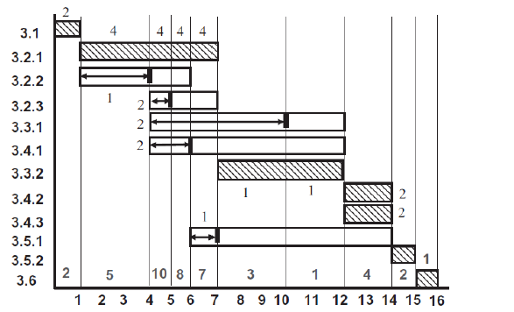
фигура 9: диаграма на Грант с брой участници участващи в процеса
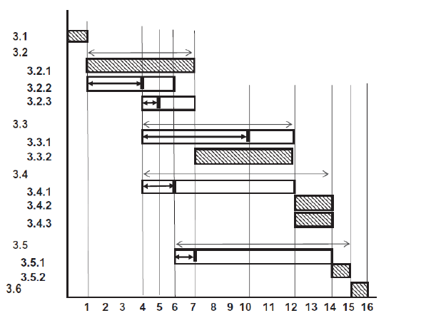
фигура 10: диаграма на Грант
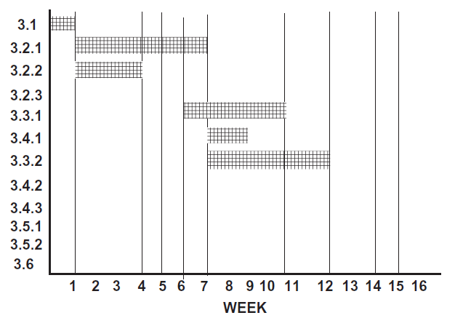
фигура 11: Диаграма за даден работник

- Използвана литература:
  - Managing and Leading Software Projects – Richard E. Fairley
  - http://en.wikipedia.org/wiki/Comparison_of_project_management_software
  - http://en.wikipedia.org/wiki/Project_management_software
  - http://www.sce.carleton.ca/faculty/chinneck/po/Chapter11.pdf

